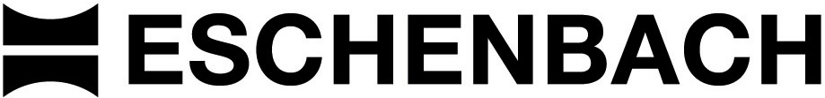

Leader sur le marché des produits optiques en Allemagne et dans le monde entier, Eschenbach avec une large gamme de produits aux grandes qualités techniques et au design attrayant, vous présente

SCRIBOLUX

Pour profiter pleinement du plaisir des mots croisés, des jeux écrits,
faciliter les tâches administratives : remplir chèques et formulaires

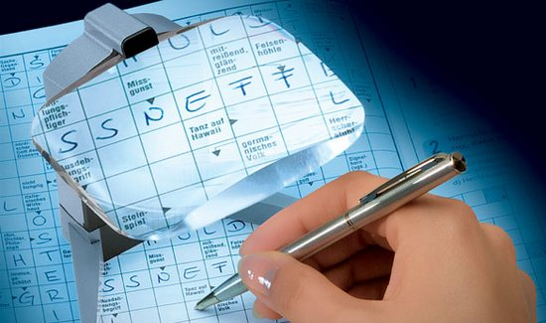
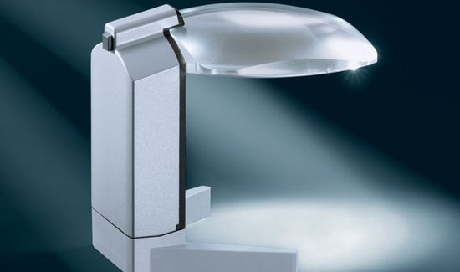

Réf : 15 651

Utilisation :
- La loupe SCRIBOLUX a été spécialement conçue pour lire et écrire simultanément.
- L’éclairage à LED intégré dans le Scribolux assure un éclairage lumineux et uniforme, ce qui facilite la lecture.

Caractéristiques :

Praticité :
- Pratique pour écrire sous la lentille grâce à la forme ouverte et à la distance importante entre la lentille et la surface de travail. Très utile également pour la manucure, l’observation de photographies, de petits objets, timbres…
- Livré avec une pochette en microfibres pour protéger la lentille. Elle sert également à nettoyer la loupe

Qualité :
- Grande brillance de l’image et champ de vision extra large grâce à l’utilisation d’une grande lentille asphérique. Eclairage lumineux et homogène
- Ne nécessite pas de changement d’ampoule. L’éclairage à LED utilisé par Eschenbach possède une longévité presque illimitée.

Données techniques :

- Grossissement 2,8 x
- Lentille traitée cera-tec® des 2 côtés
- Taille de la lentille : 100 x 75 mm

- Distance lentille – surface de travail : 7,5 cm (apex de la lentille)
- Livré avec 3 piles, 1.5V, type AA

